**Просмотр областей действия криптографического ключа.**

*Примечание: Данная инструкция применима только для ключей в формате Валидата-CSP, если у вас ключ в формате Крипто-ПРО прежде чем продолжить преобразуйте его в формат Валидата-CSP по инструкции «*[*Преобразование закрытого ключа из формата Крипто-ПРО (УЦ ООО «Такском») в формат Валидаты-CSP (УЦ ПАО Московская биржа) для работы в системе ЭДО НРД*](https://www.nsd.ru/upload/docs/edo/skzi/criptopro_validatacsp.docx)*».*

Для просмотра областей действия криптографического ключа вам необходимо:

1. Зайти в Справочник Сертификатов и выбрать сертификат своего ключа:

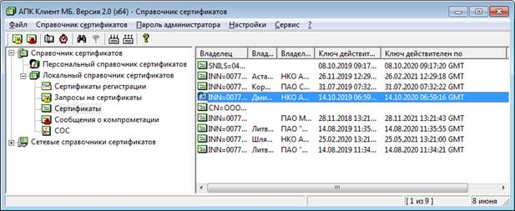

1. Дважды щелкнуть по нему мышкой, и в открывшемся меню выбрать вкладку «Состав» и меню «X509v3 Расширенная область применения»:

